**一、Altium 编辑技巧总结**

**1、连线过孔**

在Altium连线时，经常需要用到过孔功能。在连线模式下，Ctrl + Shift + 鼠标滚轮即可直接调用PCB过孔功能并反转到对应的PCB层。

**2、PCB原理图生成PCB板图**

在绘制好PCB图并完成原理图检查之后且保证每个原件被正确的添加封装之后，选择Design -> Update PCB document ***.PCB。

**3、设置PCB的形状**

在PCB的keep out layer层，用线绘制工具绘制封闭的图形，然后选取绘制的图形。选择Design -> Board Shape - > Define from select object。即可设置PCB的形状。

**4、线与过孔的距离**

在绘制线和过孔很难避免的就是线与过孔之间的距离，这个安全距离和厂家的技术参数有关系。就国内的店铺而言，可以支持5mil的安全距离。该参数的设置如下图所示。

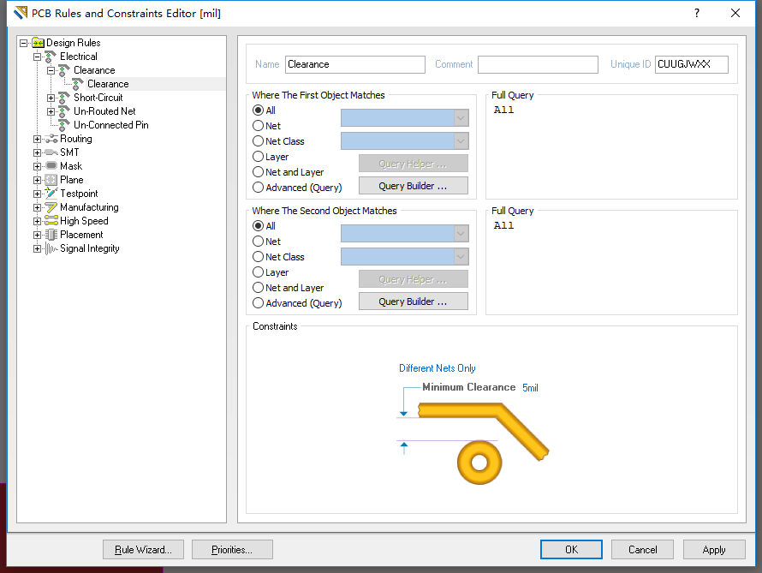

**5、添加原件库**

Altium的可以通过侧边栏的Library窗口添加所需要的元件库。这里的元件库可以是原理图库和PCB库。建议这两样同时匹配添加。方法 Librarires -> Add Library。注意这个功能需要在手动指定添加的类型。如下图所示。

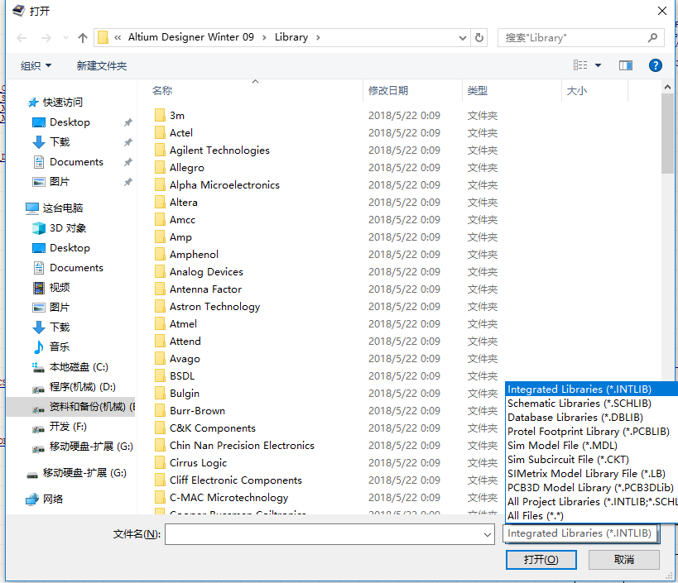

**二、PCB打样总结**

**1、过孔大小**

一般来说，大部分店铺支持的是0.3mm(12mil)的过孔大小。在条件允许的情况下，选择12mil(内)-18mil(外)的过孔的性价比高。价格比较便宜。

**2、线宽**

一般来说，线宽一些店铺可以支持到5mil，如果较为常规的技术参数而言，选择6mil性价比要高一些，主要是便宜。

**3、PCB层数**

对于常规参数的双层板而言，50元10片/ 2 – 3天工期。对于四层板而言，需要约200元/10片打样价格。

**4、PCB颜色**

一些店铺采用黑色的PCB板需要加30元左右的费用。最便宜的是绿油。当然也有一些店铺并不区分颜色和价格。